高三生物尖子生辅导题（二）

1．一杂合体植株（二倍体）的下列部分，经组织培养和秋水仙素处理后可获得纯合体的是
A．根 B．茎 C．叶 D．花粉
2．有一种绣球花的花色因土壤pH不同而异，pH大于7时开蓝色花，pH小于7时开桃色花，这是因为土壤pH
A．是一种诱变因素 B．引起染色体畸变
C．影响基因表达 D．改变了色素基因
3．植物种子萌发出土前的代谢方式是
A．自养、厌氧 B．异养、需氧 C．自养、需氧 D．异养、厌氧和需氧
4．在真核生物的细胞中，自身的核酸代谢过程不需要的酶是
A．DNA解旋酶 B．DNA连接酶
C．限制性内切酶 D．DNA聚合酶
5．下列有关生态系统功能的描述，错误的是
A．物质循环的关键环节是分解者的分解作用
B．物质流是循环的，能量流是单向的，信息流往往是双向的
C．一个生态系统的营养级越多，消耗的能量就越多，人类可利用的能量就越少
D．信息传递有利于沟通生物群落与非生物环境之间、生物与生物之间的关系，具有调节生态系统稳定性的作用
6．下列选项中不能演替为森（树）林的是
A．西北干旱地区的典型草原 B．大兴安岭火灾后的林区
C．沂蒙山区的裸露岩地 D．黄河三角洲的弃耕地
7．DNA分子经过诱变、某位点上的一个正常碱基（设为P）变成了尿嘧啶，该DNA连续复制两次，得到的4个子代DNA分子相应位点上的碱基对分别为U—A、A—T、G—C、C—G，推测“P”可能是
A．胸腺嘧啶 B．腺嘌呤
C．胸腺嘧啶或腺嘌呤 D．胞嘧啶
8．某种抗癌药可以抑制DNA的复制，从而抑制癌细胞的增殖，据此判断短期内使用这种药物对机体产生最明显的副作用是
A．影响神经递质的合成，抑制神经系统的兴奋
B．影响胰岛细胞合成胰岛素，造成糖代谢紊乱
C．影响血细胞生成，使机体白细胞数量减少
D．影响脂肪的合成，减少脂肪的贮存
9．病毒是地球上最小的一类生物，它与“电脑病毒”相似之处是
A．都有细胞结构 B．都可自我复制
C．都是人为制造 D．都会通过互联网快速传播
10．将某植物的叶肉细胞放在含低浓度NaHCO₃的培养液中，并用石蜡油覆盖液面。先照光一段时间，然后在相同光照强度下不同时间测定叶肉细胞的光合作用强度。下列示意图中能正确反映测定时间与光合作用强度关系的是
A．
B．
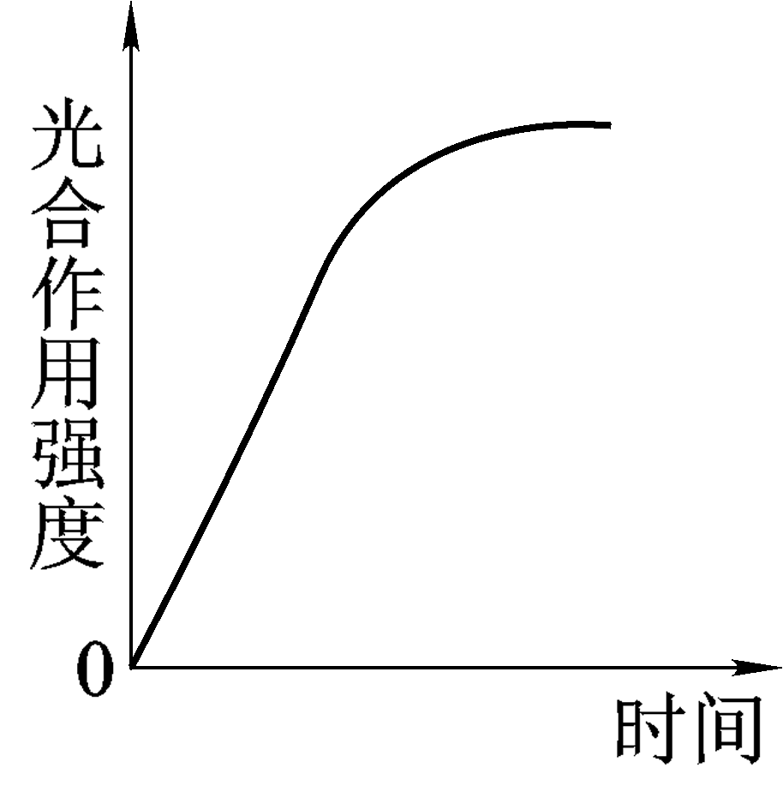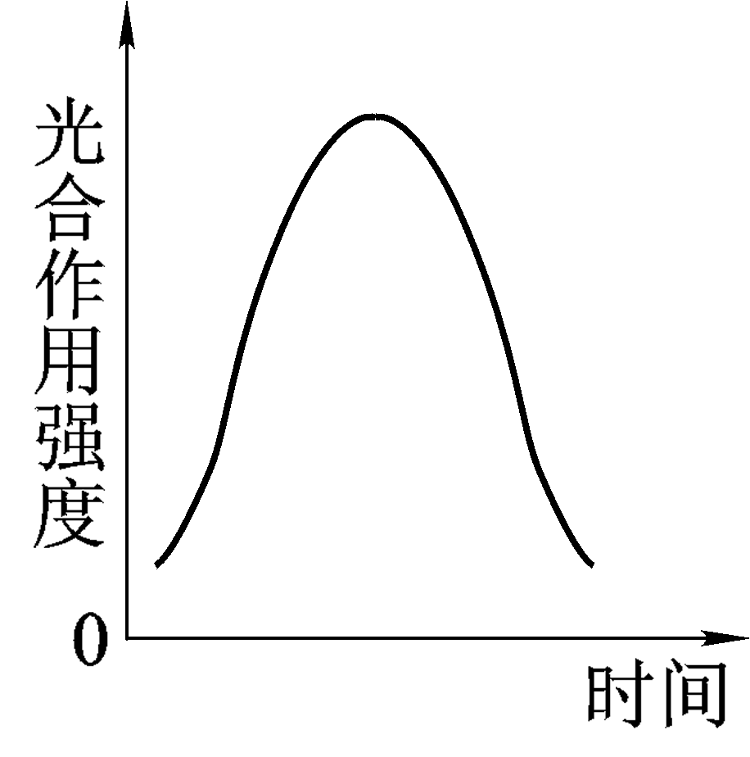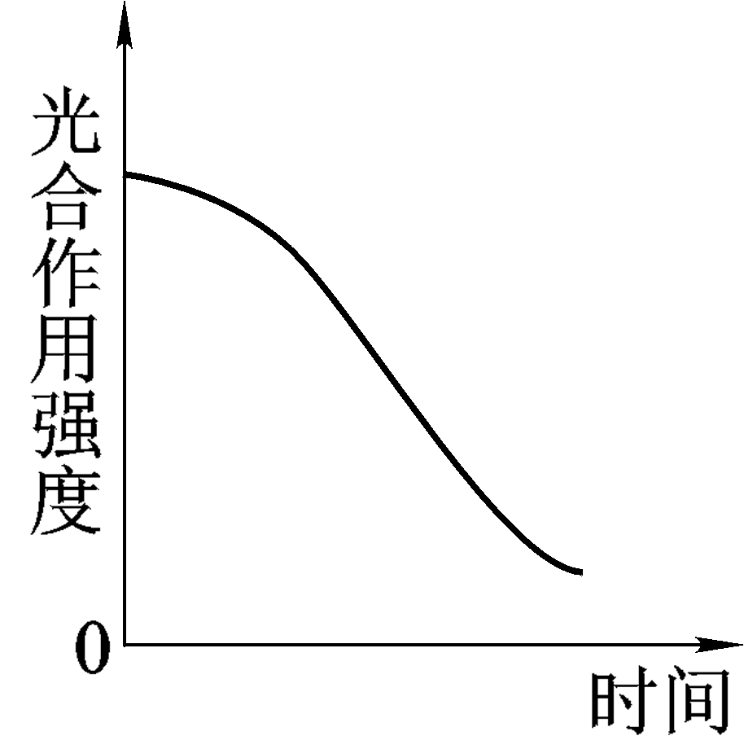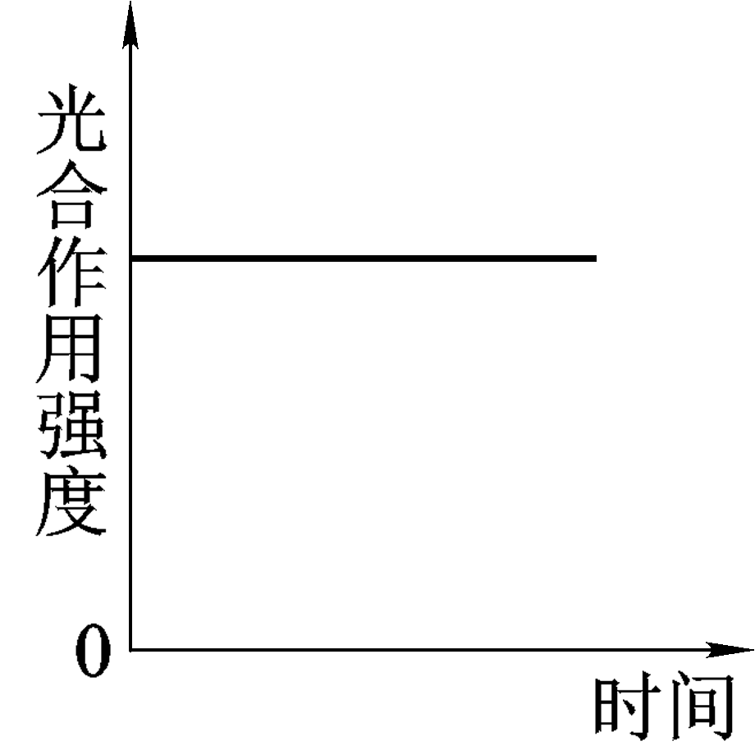
C．
D．

11．人在拔牙时，往往需要在相应部位注射局部麻醉药，使其感觉不到疼痛，这是因为麻醉药
A．阻断了传入神经的兴奋传导 B．抑制神经中枢的兴奋
C．阻断了传出神经的兴奋传导 D．抑制效应器的活动
12．在细菌的连续培养过程中，要以一定速度不断添加新的培养基，同时以同样速度放出老的培养基。右下图表示培养基的稀释率（培养基的更新速率）与培养容器中营养物质浓度、细菌代时（细胞数目增加一倍所需的时间）、细菌密度的关系。下列相关叙述不正确的是
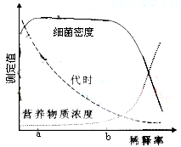
A．在稀释率很低的情况下，稀释率的增加会导致细
菌密度增加
B．稀释率从a到b的变化过程中，细菌生长速率不
断提高
C．稀释率超过b点后，营养物质浓度过高导致细菌
死亡率增大，细菌密度降低
D．为持续高效地获得发酵产品，应将稀释率控制在b点附近
13．继哺乳动物乳腺生物反应器研发成功后，膀胱生物反应器的研究也取得一定进展。最近，科学家培育出一种转基因小鼠，其膀胱上皮细胞可以合成人的生长激素并分泌到尿液中。请回答：
（1）将人的生长激素基因导入小鼠受体细胞，常用方法是 。
（2）进行基因转移时，通常要将外源基因转入 中，原因是
。
（3）通常采用 技术检测外源基因是否插入了小鼠的基因组。
（4）在研制膀胱生物反应器时，应使外源基因在小鼠的 细胞中特异表达。
（5）为使外源基因在后代长期保持，可将转基因小鼠体细胞的 转入
细胞中构成重组细胞，使其发育成与供体具有相同性状的个体。该技术称为 。
14．虽然蟾蜍的排卵是有季节性的，但也可以通过向体内注射促性腺激素促进其排卵。为验证促性腺激素有促进蟾蜍排卵的作用，请利用提供的实验材料和用具，设计实验步骤和实验记录表。（注：蟾蜍排卵可通过检查泄殖腔开口处有无卵细胞作为观察指标；不考虑注射激素的剂量；注射激素后只要求观察1次）
材料用具：发育成熟体重相同的雌性蟾蜍6只，注射器，饲养笼，适宜浓度的促性腺激素溶液，0.65%NaCl溶液（蟾蜍用生理盐水）。
（1）实验步骤：
①

（2）设计实验记录表格：

15．某地发现一个罕见的家族，家庭中有多个成年人身材矮小，身高仅1.2米左右。下图是该家庭遗传系谱。
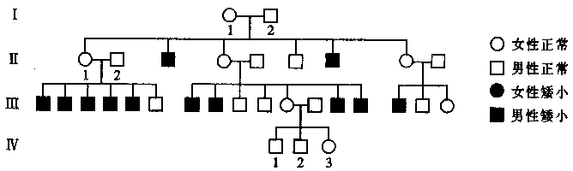

请据图分析回答问题：
（1）该家庭中决定身材矮小的基因是 性基因，最可能位于 染色体上。该基因可能是来自 个体的基因突变。
（2）若II₁和II₂再生一个孩子，这个孩子是身高正常的女性纯合子的概率为 ；
若IV₃与正常男性婚配后生男孩，这个男孩成年时身材矮小的概率为 。
（3）该家庭身高正常的女性中，只有 不传递身材矮小的基因。
16．为研究“圆褐固氮菌对某种植物枝条生根作用的影响”，设计相关实验，结果如下图。试管内基质为灭菌的珍珠岩（起固定、通气和吸水作用）。
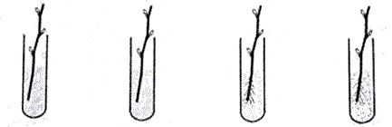

加入物质 灭菌水 灭菌培养液 灭菌水 灭菌培养液
+ +
生长素 圆褐固氮菌
A B C D
请据图回答：
（1）为了排除其他微生物对实验结果的影响，配制的灭菌培养液在成分上应具备的主要特点是 。
（2）A中枝条的下端切口处 （有/无）生长素，A与C对比说明：
。
（3）上述实验综合分析表明，圆褐固氮菌能促进该植物枝条生根。为进一步探究“圆褐固氮菌是否分泌了促生根物质”，请完成下列实验：
①用灭菌培养液培养圆褐固氮菌。
②将培养物过滤，得到菌体和无菌滤过液。
③实验分两组：甲组试管中加入基质和灭菌水；乙组取若干试管，加入相同基质，再分别加入 。
④分别插入同类枝条，培养并观察。
结果分析：如果 ，则表明圆褐固氮菌分泌了促生根物质。

